Stammblatt
Ziel | Verpackung der aufbereiteten Medizinprodukte in einem Sterilcontainer.
Anwendungsbereich | AEMP EL – PuS-Bereich
Zuständigkeit/Verantwortlichkeit | TSA/Leitung AEMP
Mitgeltende Dokumente | SAA_GRU_HYG_03_01_Hygienische_Haendedesinfektion  SAA_GRU_HYG_04_01_Flaechendesinfektion  SAA_KPR_TSM_SET_01_01_Packen_Siebe_Sets_Steve  Aesculap_Sterilcontainer-System_GA  EVG_Liste  Desinfektionsplan  Instandhaltungskonzept ChirInstrEinsatz

Beschreibung
Sichere Verpackung von MP zur Verhinderung einer mikrobiellen Rekontamination nach deren Aufbereitung bis zur erneuten Anwendung

 | Hinweis!  Bei der Durchführung dieser Tätigkeiten auf eine korrekte Händedesinfektion achten!

Arbeitsschritt | Beschreibung | Anweisung
- Vorbereitung
Desinfektion | - Desinfektion des Arbeitsplatzes | - Arbeitsfläche muss vor der Benutzung trocken sein
Händedesinfektion | - Hygienische Händedesinfektion durchführen | - SAA_GRU_HYG_03
- Durchführung
Kontrolle | - Richtiger Container zum richtigen Set/ Inhalt
 | - Optische Kontrolle | - Deckel auf Unversehrtheit, Sauberkeit und Trockenheit,  - Filtersystem auf Unversehrtheit, Sauberkeit und Trockenheit,  - Wanne und Dichtung auf Unversehrtheit, Sauberkeit und Trockenheit  - Verschlüsse auf Funktionsfähigkeit prüfen
 | - Fehlerhafte Container/ Deckel aussortieren | - Einleiten der Instandsetzung nach Vorgabe IHK ChirInstrEins  - Information der abgebenden TE bzw. den Materialverantwortlichen
Verpacken | - Siebkorb verpacken  (Abb. 1-5) | - Mit Vlies umhüllen
 | - Verpackten Siebkorb in Containerwanne  (Abb. 6) | - Verpackten Siebkorb in Containerwanne legen  - Dabei auf die richtige Größe des Containers achten!
 | - Filterwechsel | - Einmalfilter austauschen  - Aesculap_Sterilcontainer-System_GA
 | - Verschluss der Containerwanne mit dem Containerdeckel  (Abb. 7) | - Auf korrektes Einrasten der Deckelhalterungen und Dichtigkeit des Deckels achten!
Sicherung | - Sicherung des Containerdeckels mittels Kunststoffplomben  (Abb. 7) | - Kunststoffplombe muss für das Verfahren der Dampfsterilisation zugelassen sein  - Vollständige Instrumentensiebe  Blaue Plombe  (VersNr 5340-12-317-4867)  - Nicht vollständige Instrumentensiebe  Rote Reparaturmarke  (VersNr 5340-12-381-8037)
- Abschließend
Kennzeichnung | - Kennzeichnung des Containers  (Abb. 7) | - Die Kennzeichnung des Containers erfolgt mittels Barcodeetikett, das in die Halterung des Containers eingesteckt wird.

Bildteil
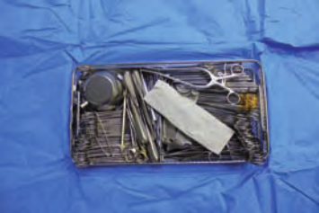  Abb. 1 | 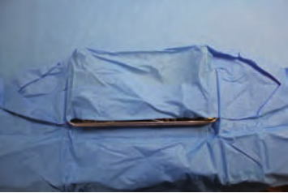  Abb. 2
  Abb. 3 |   Abb. 4
  Abb. 5 | 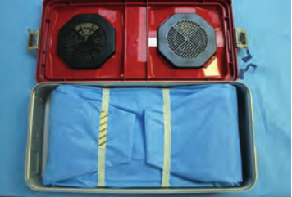  Abb. 6
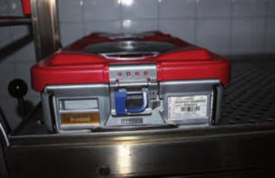
Abb. 7

